Scheda di sintesi sulla rilevazione del Nucleo di Valutazione del comune di San Nicolò d’Arcidano

Data di svolgimento della rilevazione
19/04/2017

Estensione della rilevazione (nel caso di amministrazioni con uffici periferici e articolazioni organizzative autonome)
Non vi sono né uffici periferici né articolazioni organizzative autonome

Procedure e modalità seguite per la rilevazione
Verifica sul sito istituzionale, anche attraverso l’utilizzo di supporti informatici

Aspetti critici riscontrati nel corso della rilevazione
Il sito soddisfa pressochè interamente i vincoli dettati dal legislatore

Eventuale documentazione da allegare

Dott. Arturo Bianco
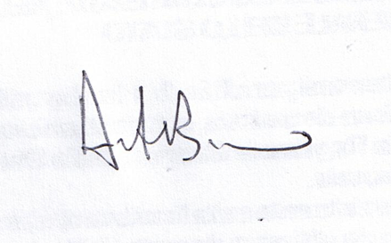
Data 19/04/2017

